Novembre 2016

SISTEMI DI EMERGENZA PER BUILDING AUTOMATION

La Serie STARTEC EIB di GEWISS offre soluzioni avanzate per la creazione di sistemi di emergenza centralizzati con protocollo di comunicazione KNX.

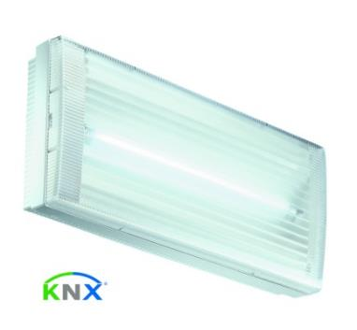L’esigenza di creare un sistema di emergenza centralizzato che dialoga e si integra con l’impianto domotico oggi può essere soddisfatta grazie alla Serie STARTEC EIB di GEWISS: una gamma completa di apparecchi d'emergenza integrabili in sistemi di building automation.

Le plafoniere della serie STARTEC EIB sono uniche nel loro genere: GEWISS è infatti l'unica azienda che propone plafoniere autonome d'emergenza che comunicano via BUS secondo il protocollo di comunicazione KNX.

La gamma STARTEC EIB si compone di plafoniere autonome per sistemi a gestione centralizzata per montaggio a parete, soffitto, bandiera ed incasso. Le plafoniere sono disponibili con grado di protezione IP40 o IP65 e con un’autonomia di 1 o 3 ore. Per garantire la massima affidabilità e durata nel tempo, le plafoniere per l'illuminazione di segnalazione sono disponibili, oltre che nella tradizionale versione fluorescente, anche nella versione con tecnologia LED ad alta efficienza.

Le plafoniere a bandiera con tecnologia LED sono proposte in una duplice versione: tradizionale o con faretto illuminatore laterale aggiuntivo. Quest’ultimo, grazie ad uno snodo sferico, è in grado di eseguire una rotazione completa, garantendo la massima libertà di orientamento del fascio di luce uscente.

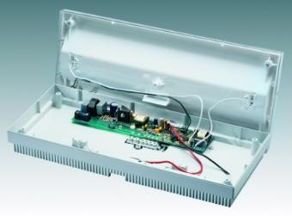Tutte le plafoniere sono equipaggiate con una scheda elettronica gestita da due microprocessori. Il primo si occupa della gestione della plafoniera in tutte le sue funzionalità: garantisce la carica degli accumulatori e l'accensione del tubo fluorescente in situazioni di emergenza ed effettua i test periodici, occupandosi di riportarne gli esiti attraverso la segnalazione del led multicolore presente sulla plafoniera stessa. Il secondo, invece, è deputato alla gestione della comunicazione con il sistema e all’invio e ricezione di tutte le informazioni necessarie alla corretta gestione dell'impianto. La comunicazione avviene tramite apposito cavo di segnale e utilizza il protocollo conforme allo standard EIB.

L'utilizzo dello standard mondiale KNX permette l'integrazione dell'impianto d'emergenza direttamente nella building automation: non è necessario creare un nuovo impianto domotico per la sola gestione dell'illuminazione d'emergenza, ma è sufficiente appoggiarsi all'impianto centrale espandendone le funzionalità.

La programmazione dei test di lampada e di batteria viene gestita direttamente tramite software dal supervisore d'impianto. Dopo essere state configurate con il software ETS (EIB Tool Software), le plafoniere trasmettono direttamente su BUS l'esito del test ed il proprio stato di funzionamento, velocizzando così le operazioni di manutenzione.

Infine, grazie alle librerie messe a disposizione dai vari costruttori, il software ETS può essere utilizzato per progettare e realizzare impianti intelligenti basati sul sistema KNX.